LA MEDALLA MILAGROSA

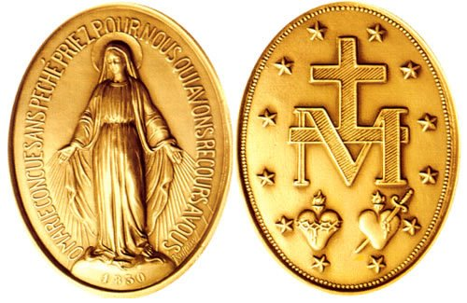

Catalina Labouré, en 1830, hacía su noviciado para ser Hermana de la Caridad, en la casa de la calle del Bac, de Paris. Cierta noche estaba descansando con sus compañeras en un vasto dormitorio y oyó una voz suave que le decía: “Levántate…” Titubeó la piadosa novicia, pero al fin corrió la cortina y vio a un precioso niño de unos cinco años que la invitaba a seguirle a la Capilla. Ante la insistencia, cedió al fin. Se levantó. Atravesó el dormitorio y el niño la condujo hasta el comulgatorio donde la dejó arrodillada.

Al poco rato exclamó el niño: «Mira a la Stma. Virgen». La celestial Señora habló a la novicia, la instruyó y la dijo: «Hija mía, voy a confiarte una misión; muchas penas tendrás que sufrir en ella, pero todas las sobrellevarás pensando que van dirigidas a la mayor gloria de Dios... »
Desaparecida la visión, el niño, que probablemente seria su Angel de la Guarda, díjole: «¡Ya se fue!». Y la acompañó nuevamente a su cama.

El 27 de noviembre del mismo año tuvo otra visión. Mientras la joven Hermana hacía oración con las demás religiosas, a eso de las cinco y media de la tarde, en la capilla de la casa, se le manifestó la Santísima Virgen en un cuadro de forma ovalada; mostrábase de pie sobre el globo terrestre, del cual sólo se vela la mitad; llevaba velo blanco y manto azul plateado y tenía en las manos unos como diamantes que despedían, a manera de hacecillos, rayos luminosos que caían sobre la tierra y con más intensidad o abundancia sobre un punto determinado de la misma.

Al mismo tiempo, Catalina oyó una voz interior que le decía: «Estos rayos son símbolos de las gracias que María obtiene de Dios para los hombres...». Alrededor del cuadro, a manera de un arco iris, se veían estas letras escritas con caracteres de oro: iOH MARIA SIN PECADO CONCEBIDA, ROGAD POR NOSOTROS QUE RECURRIMOS A VOSI». Esta plegaria, trazada en semicírculo, pasaba por encima de la cabeza de María y terminaba a la altura de sus manos virginales.

Después el cuadro se volvió del otro lado y en el reverso vio Catalina la letra M, rematada de una cruz, con un trazo transversal en medio; debajo del monograma de María, los Corazones de Jesús y de María, rodeado el primero de una corona de espinas y atravesado el otro por una espada.

La Virgen Santísima dijo entonces a la sorprendida Hermana: «Es preciso acuñar una medalla según este modelo; cuantos la llevaren, teniendo aplicadas indulgencias, y devotamente rezaren esta súplica, alcanzarán especial protección de la Madre de Dios» Inmediatamente desapareció la visión.

En 1832 se acuñó la medalla en la forma indicada por la Santísima Virgen y obró tantos prodigios en el mundo entero que pronto se le conoció por «medalla milagrosa». León XIII instituyó una fiesta especial y mandó coronar solemnemente a la imagen venerada en la Capilla de París, lo cual se verificó el 26 de julio de 1891,

Un milagro, entre otros muchos.

El famoso judío Alfonso Ratisbona aceptó una medalla milagrosa que le ofreció un católico con quien trabó amistad en Roma. Entró cierto día en la Iglesia de San Andrés, acompañando a su amigo. Y mientras éste arreglaba unos asuntos en la sacristía, Alfonso de Ratisbona se quedó en la iglesia. Apareciósele la Virgen María tal y como estaba en la medalla que llevaba en su bolsillo. Cayó de rodillas y se convirtió.

